Olsztyn, 27.05.2025

Projekt

Projektowanie systemów informatycznych
Zakład produkcyjny “Majopol”

Autorzy:
Michał Broda
Oskar Piotrowski

Analiza modelu biznesowego
Zakład produkcyjny majonezu „Majopol” kupuje surowce (olej, jajka, przyprawy, opakowania) od dostawców lub bezpośrednio od producentów. Magazynier przyjmuje dostawy, kontroluje ich jakość i aktualizuje stany magazynowe. Kierownik produkcji planuje proces produkcji na podstawie dostępnych surowców i zapotrzebowania klientów.
Pracownicy linii produkcyjnej realizują proces wytwarzania majonezu, który obejmuje mieszanie składników, kontrolę jakości i pakowanie gotowego produktu w słoiki lub wiadra przy użyciu specjalistycznych maszyn, w tym mieszalników przemysłowych, dozowników, linii pakujących i etykietujących. Gotowe produkty są magazynowane i przygotowywane do dystrybucji.
Maszyny wymagają regularnych przeglądów technicznych oraz prac serwisowych, które wykonują wykwalifikowani technicy zgodnie z harmonogramem konserwacji. W przypadku awarii maszyny mogą być naprawiane na miejscu lub przez zewnętrznych serwisantów.
Dział sprzedaży przyjmuje zamówienia od klientów, którymi są hurtownie, sieci handlowe, sklepy detaliczne oraz firmy gastronomiczne. Klient po złożeniu zamówienia dokonuje płatności gotówką lub bezgotówkowo przelewem bankowym zgodnie z warunkami handlowymi. Płatności bezgotówkowe obsługiwane są przez bank. Zamówienie jest realizowane przez magazyn, skąd produkty są wysyłane transportem własnym lub zewnętrzną firmą logistyczną.
Każda sprzedaż jest dokumentowana fakturą VAT lub paragonem fiskalnym. Klient ma prawo zgłosić reklamację dotyczącą jakości produktu w terminie zgodnym z obowiązującymi przepisami. W przypadku uznanej reklamacji produkt może zostać wymieniony na nowy lub zwrócony. Zakład produkcyjny okresowo rozlicza swoją działalność, w szczególności z Urzędem Skarbowym. Księgowy przygotowuje zestawienie podatku należnego za wybrany okres oraz analizuje koszty i przychody przedsiębiorstwa.
Zakład produkcyjny „Majopol” planuje również rozwój swojej obecności w internecie poprzez zaprojektowanie nowej strony internetowej. Strona będzie pełniła funkcję informacyjną oraz sprzedażową, umożliwiając klientom zapoznanie się z ofertą produktową oraz składnikami majonezu. Dodatkowo zostanie wdrożona funkcjonalność składania zamówień online dla klientów B2B, co usprawni proces realizacji zamówień dla hurtowni, sieci handlowych i firm gastronomicznych. Dział obsługi klienta zostanie wzbogacony o formularz kontaktowy oraz moduł zgłaszania reklamacji online, co ułatwi komunikację z klientami i partnerami biznesowymi.

Zakład produkcyjny

Dostawca

Producent

Technik

Klient

Urząd skarbowy

Bank

Firma logistyczna

Hurtownia

Sieć handlowa

Sklep detaliczny

Firma gastronomiczna

Proces | Aktor biznesowy | Funkcje/zadania | Dane
Przyjęcie towaru | Dostawcy, producenci | Pracownik magazynu przyjmuje i kontroluje towar oraz aktualizuje stany magazynowe | Dane towaru
Konserwacja maszyn | Technicy | Przeglądy techniczne, prace serwisowe i naprawy | Dokumentacja serwisowa
Dokonanie zakupu wybranych produktów | Klienci jako hurtownie, sieci handlowe, sklepy detaliczne oraz firmy gastronomiczne | Klient składa zamówienie oraz je opłaca  Pracownik obsługi klienta wystawia dowód płatności gotówkowej | Dowód płatności
Dystrybucja | Firma logistyczna | Dystrybucja towaru do klienta | Dane towaru
Przyjęcie reklamacji | Klienci jako hurtownie, sieci handlowe, sklepy detaliczne oraz firmy gastronomiczne | Klient zgłasza reklamację  Pracownik obsługi klienta rozpatruje reklamację i w razie potrzeby wymienia produkt lub zwraca środki | Dane towaru  Dane reklamacji
Rozliczenie transakcji bezgotówkowej | Bank | Klient używa terminalu płatniczego w przypadku płatności bezgotówkowej  Bank wystawia potwierdzenie płatności | Potwierdzenie płatności
Okresowe rozliczenie działalności | Urząd skarbowy | Księgowy rozlicza należny podatek za dany okres | Dane podatkowe

Regulacje prawne
1. Prawo żywnościowe i sanitarne:
- Rozporządzenie (WE) nr 178/2002
- Rozporządzenie (WE) nr 852/2004
- Ustawa o bezpieczeństwie żywności i żywienia (Dz.U. 2006 nr 171 poz. 1225)
- Rozporządzenie Ministra Zdrowia w sprawie znakowania żywności
2. Prawo pracy i BHP:
- Kodeks pracy (Dz.U. 1974 nr 24 poz. 141)
- Rozporządzenie w sprawie ogólnych przepisów bezpieczeństwa i higieny pracy
- Rozporządzenie Ministra Gospodarki w sprawie BHP przy obsłudze maszyn i urządzeń technicznych
3. Prawo podatkowe i księgowość:
- Ustawa o VAT (Dz.U. 2004 nr 54 poz. 535)
- Ustawa o rachunkowości (Dz.U. 1994 nr 121 poz. 591)
4. Prawo ochrony konsumenta i reklamacji:
- Ustawa o prawach konsumenta (Dz.U. 2014 poz. 827)
- Kodeks cywilny (Dz.U. 1964 nr 16 poz. 93)
5. Ochrona danych osobowych i e-commerce:
- RODO (Rozporządzenie UE 2016/679)
- Ustawa o świadczeniu usług drogą elektroniczną (Dz.U. 2002 nr 144 poz. 1204)
6. Transport i logistyka:
- Ustawa o transporcie drogowym (Dz.U. 2001 nr 125 poz. 1371)
- ADR - Umowa europejska dotycząca przewozu towarów niebezpiecznych

Diagram przypadków użycia

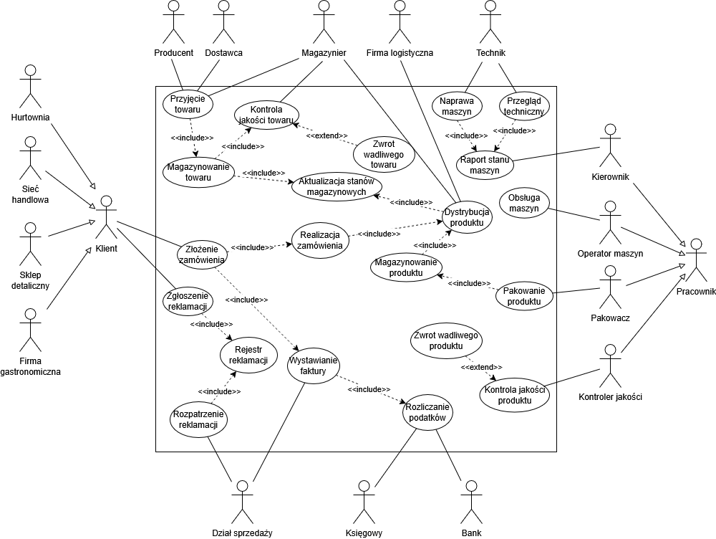

Słownik
- Producent - dostarcza surowce bezpośrednio do magazynu.
- Dostawca - pośredniczy w dostawie surowców do zakładu produkcyjnego.
- Magazynier - odbiera dostawy, kontroluje jakość surowców i aktualizuje stany magazynowe.
- Firma logistyczna - zewnętrzny przewoźnik odpowiedzialny za transport gotowych produktów do klientów.
- Technik - wykonuje przeglądy techniczne i naprawy maszyn produkcyjnych.
- Hurtownia - klient kupujący produkty w dużych ilościach.
- Sieć handlowa - klient detaliczny zamawiający większe partie produktów.
- Sklep detaliczny - kupuje produkty do dalszej sprzedaży konsumentom.
- Firma gastronomiczna - restauracje i inne punkty gastronomiczne zamawiające majonez.
- Klient - ogólny użytkownik systemu składający zamówienia i zgłaszający reklamacje.
- Kierownik - nadzoruje proces produkcyjny i pracę operatorów maszyn oraz tworzy raporty stanów technicznych maszyn.
- Operator maszyn - obsługuje maszyny produkcyjne w zakładzie.
- Pakowacz - zajmuje się pakowaniem i paletyzowaniem gotowego produktu.
- Kontroler jakości - sprawdza gotowe produkty pod kątem norm jakościowych.
- Dział sprzedaży - obsługuje zamówienia klientów i wystawia faktury.
- Księgowy - oblicza podatki i monitoruje przychody oraz koszty przedsiębiorstwa.
- Bank - obsługuje płatności bezgotówkowe od klientów.
Opis przypadków użycia
- Przyjęcie towaru - proces odbioru surowców od dostawców lub producentów.
- Kontrola jakości towaru - sprawdzenie dostarczonych surowców pod kątem zgodności z normami jakościowymi.
- Magazynowanie towaru - przemieszczanie i przechowywanie towaru w magazynie.
- Magazynowanie produktu - przemieszczanie i przechowywanie produktów w magazynie.
- Aktualizacja stanów magazynowych - zmiana danych dotyczących ilości towarów i produktów w systemie magazynowym.
- Złożenie zamówienia - proces, w którym klient składa zamówienie na produkty.
- Realizacja zamówienia - kompletowanie i przygotowanie zamówienia do wysyłki.
- Dystrybucja produktu – transport i dostarczanie zamówionych produktów do klientów.
- Obsługa maszyn - operowanie maszynami produkcyjnymi w procesie wytwarzania majonezu.
- Pakowanie produktu - proces umieszczania majonezu w opakowaniach na paletach.
- Kontrola jakości produktu - sprawdzenie gotowego produktu pod kątem zgodności z normami.
- Zgłoszenie reklamacji - proces, w którym klient informuje o problemach z jakością produktu.
- Rejestr reklamacji - zapisanie zgłoszonej reklamacji w systemie.
- Rozpatrzenie reklamacji - analiza zasadności reklamacji i podjęcie decyzji o jej uwzględnieniu lub odrzuceniu.
- Zwrot wadliwego produktu - odmowa przekazania produktu niezgodnego z normami do dalszych procesów.
- Zwrot wadliwego towaru - odmowa przyjęcia towaru od dostawcy lub producenta po stwierdzeniu niezgodności.
- Wystawianie faktury - generowanie dokumentu sprzedaży dla klienta.
- Rozliczanie podatków - obliczanie zobowiązań podatkowych i raportowanie do urzędu skarbowego.
- Przegląd techniczny - okresowa kontrola sprawności maszyn produkcyjnych.
- Naprawa maszyn - usuwanie awarii maszyn produkcyjnych.
- Raport stanu maszyn - dokumentacja na temat sprawności maszyn produkcyjnych.

Wymagania funkcjonalne:
- System musi umożliwiać składanie zamówień online przez klientów B2B.
- System powinien automatycznie aktualizować stan magazynowy po przyjęciu dostaw i realizacji zamówień.
- System powinien wspierać planowanie produkcji na podstawie dostępnych surowców i zamówień klientów.
- System powinien monitorować jakość surowców i gotowych produktów.
- System musi umożliwiać generowanie faktur VAT oraz paragonów fiskalnych.
- System powinien pozwalać na obsługę reklamacji klientów.
- System powinien wspierać monitorowanie statusu zamówień i przesyłek.

Wymagania jakościowe:
- System obsługuje dużą liczbę zamówień równocześnie.
- Dane klientów i transakcje finansowe muszą być szyfrowane.
- System działa bez przerw, zapewniając ciągłość operacji.
- System powinien umożliwiać wymianę danych z systemami logistycznymi i dostawcami.
- System powinien obsługiwać maksymalnie 1 awarię klasy 1 (trwającą dłużej niż 30 minut) na rok.

Scenariusze przypadków użycia
1. Złożenie zamówienia
Aktorzy: Klient
Scenariusz podstawowy:
- Klient wybiera produkty do zamówienia.
- Klient składa zamówienie w systemie.
- System weryfikuje dostępność towaru.
- Zamówienie zostaje zapisane w systemie.
- System przekazuje zamówienie do realizacji.
Scenariusz alternatywny:
3a. Jeśli produkt nie jest dostępny, system informuje klienta o braku towaru i umożliwia anulowanie lub zmianę zamówienia.

2. Realizacja zamówienia
Aktorzy: Magazynier
Scenariusz podstawowy:
- Magazynier otrzymuje zgłoszenie o nowym zamówieniu.
- Magazynier kompletuje zamówienie.
- Towar zostaje przekazany do dystrybucji.
- Magazynier aktualizuje stan magazynu.
Scenariusz alternatywny:
2a. Jeśli brakuje produktów, magazynier informuje dział sprzedaży o konieczności uzupełnienia zapasów.

3. Kontrola jakości towaru
Aktorzy: Magazynier
Scenariusz podstawowy:
- Magazynier sprawdza dostarczony towar.
- Towar zostaje przyjęty do magazynu.
Scenariusz alternatywny:
2a. Jeśli towar nie spełnia norm jakości, zostaje zwrócony.

4. Pakowanie produktu
Aktorzy: Pakowacz
Scenariusz podstawowy:
- Pakowacz otrzymuje produkty do spakowania.
- Pakowacz pakuje produkt zgodnie z wymaganiami.
- Produkt przekazywany jest do magazynu.

5. Wystawienie faktury
Aktorzy: Dział sprzedaży, Klient
Scenariusz podstawowy:
- Dział sprzedaży otrzymuje informację o zrealizowanym zamówieniu.
- System generuje fakturę na podstawie zamówienia.
- Faktura jest wysyłana do klienta.

6. Rozliczanie podatków
Aktorzy: Księgowy, Bank
Scenariusz podstawowy:
- System zbiera dane o wystawionych fakturach.
- Księgowy analizuje dane i przygotowuje dokumentację podatkową.
- Bank dokonuje przelewów podatkowych.

7. Zgłoszenie reklamacji
Aktorzy: Klient, Dział sprzedaży
Scenariusz podstawowy:
- Klient zgłasza reklamację na produkt.
- Dział sprzedaży rozpatruje reklamację.
- Dział sprzedaży uznaje reklamację klienta.
- Klient otrzymuje zwrot środków.
- Dział sprzedaży zapisuje przebieg reklamacji w rejestrze.
Scenariusz alternatywny:
3a. Jeśli reklamacja nie jest uznana, klient otrzymuje informację zwrotną o nieprzyznaniu reklamacji.
4a. Jeśli reklamacja jest nie uznana, klient nie otrzymuje zwrotu środków.

8. Dystrybucja produktu
Aktorzy: Firma logistyczna, Klient
Scenariusz podstawowy:
- Firma logistyczna otrzymuje zgłoszenie o wysyłce zamówienia.
- Produkt jest transportowany do klienta.
- Klient otrzymuje zamówienie.

9. Naprawa maszyn
Aktorzy: Technik, Kierownik
Scenariusz podstawowy:
- Technik otrzymuje zgłoszenie o awarii maszyny.
- Technik przeprowadza inspekcję maszyny.
- Technik naprawia usterkę.
- Technik raportuje przebiegu naprawy maszyny odpowiedniemu kierownikowi.
- Kierownik zapisuje w systemie raport.

10. Przegląd techniczny
Aktorzy: Technik, Kierownik
Scenariusz podstawowy:
- Technik przeprowadza okresowy przegląd maszyny.
- Technik raportuje przebieg okresowego przeglądu maszyn odpowiedniemu kierownikowi.
- Kierownik zapisuje w systemie raport.
Scenariusz alternatywny:
3a. Jeśli raport zawiera informację o awarii maszyny, kierownik tworzy zgłoszenie awarii.

11. Kontrola jakości produktu
Aktorzy: Kontroler jakości
Scenariusz podstawowy:
- Kontroler jakości sprawdza partię produktu.
- Kontroler spisuje sprawozdanie z kontroli jakości.
- Produkt zostaje przyjęty do magazynu.
Scenariusz alternatywny:
3a. Jeśli produkt nie spełnia norm jakości, zostanie zutylizowany.
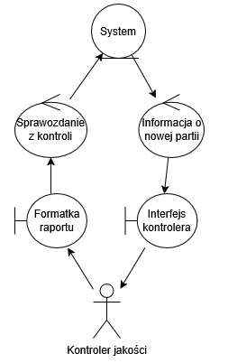
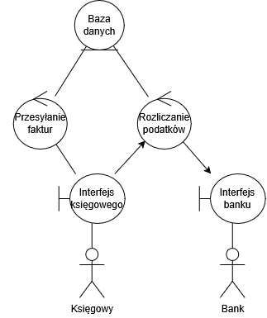
Model analityczny systemu kontroli jakości Model analityczny księgowości

Model analityczny obsługi klienta Model analityczny serwisowania maszyn
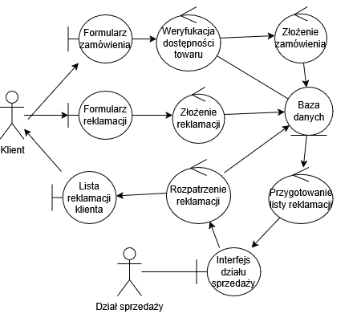
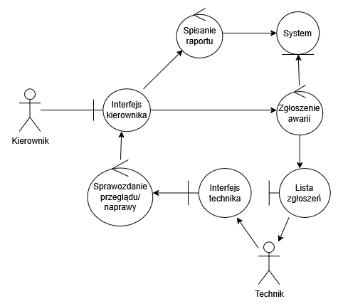

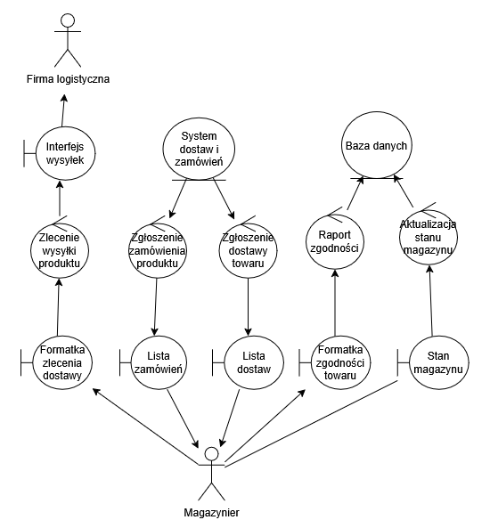
Model analityczny zarządzania magazynem

Konceptualny diagram klas
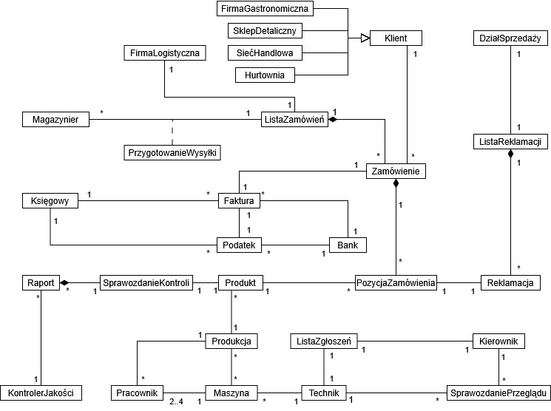
Diagram obiektów
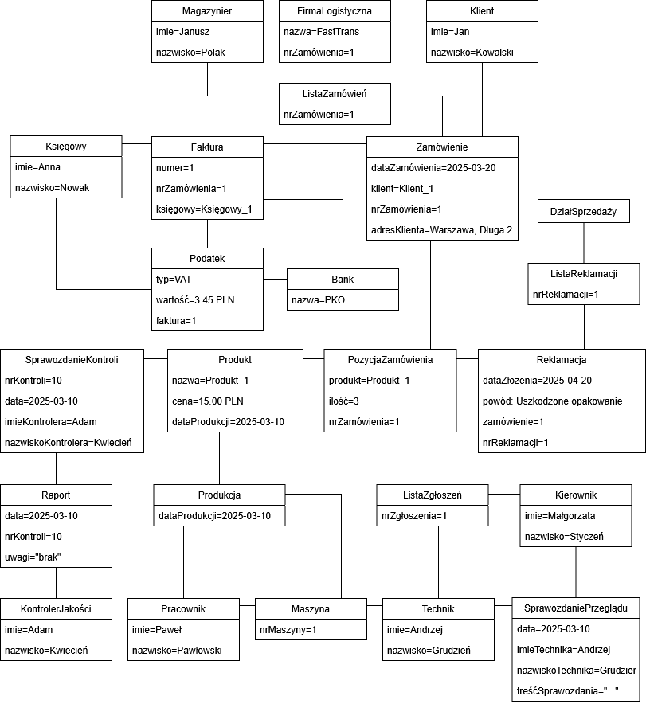

Projekt relacyjnej bazy danych

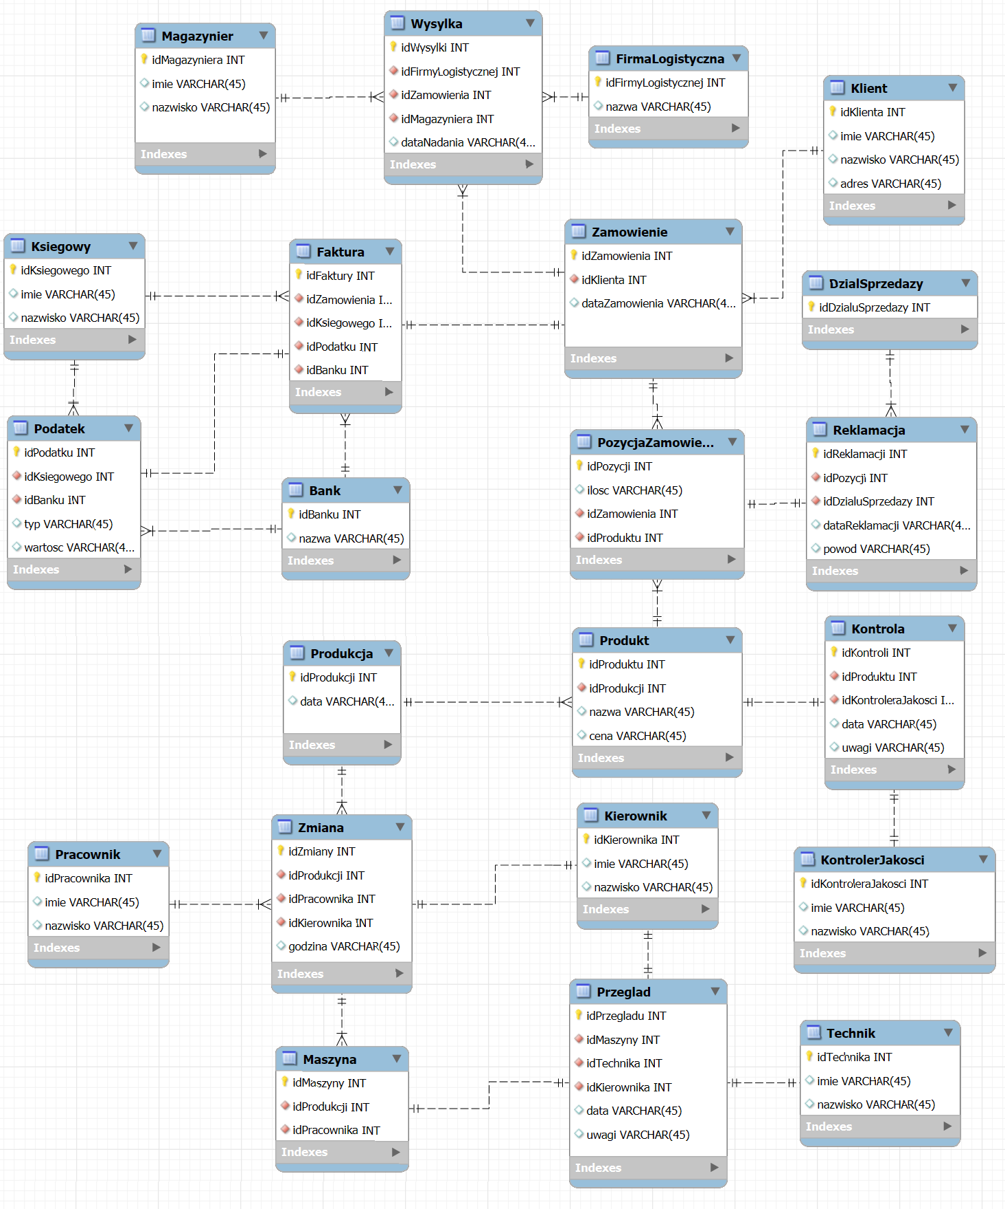

Projekt interfejsu użytkownika
(Strona internetowa)
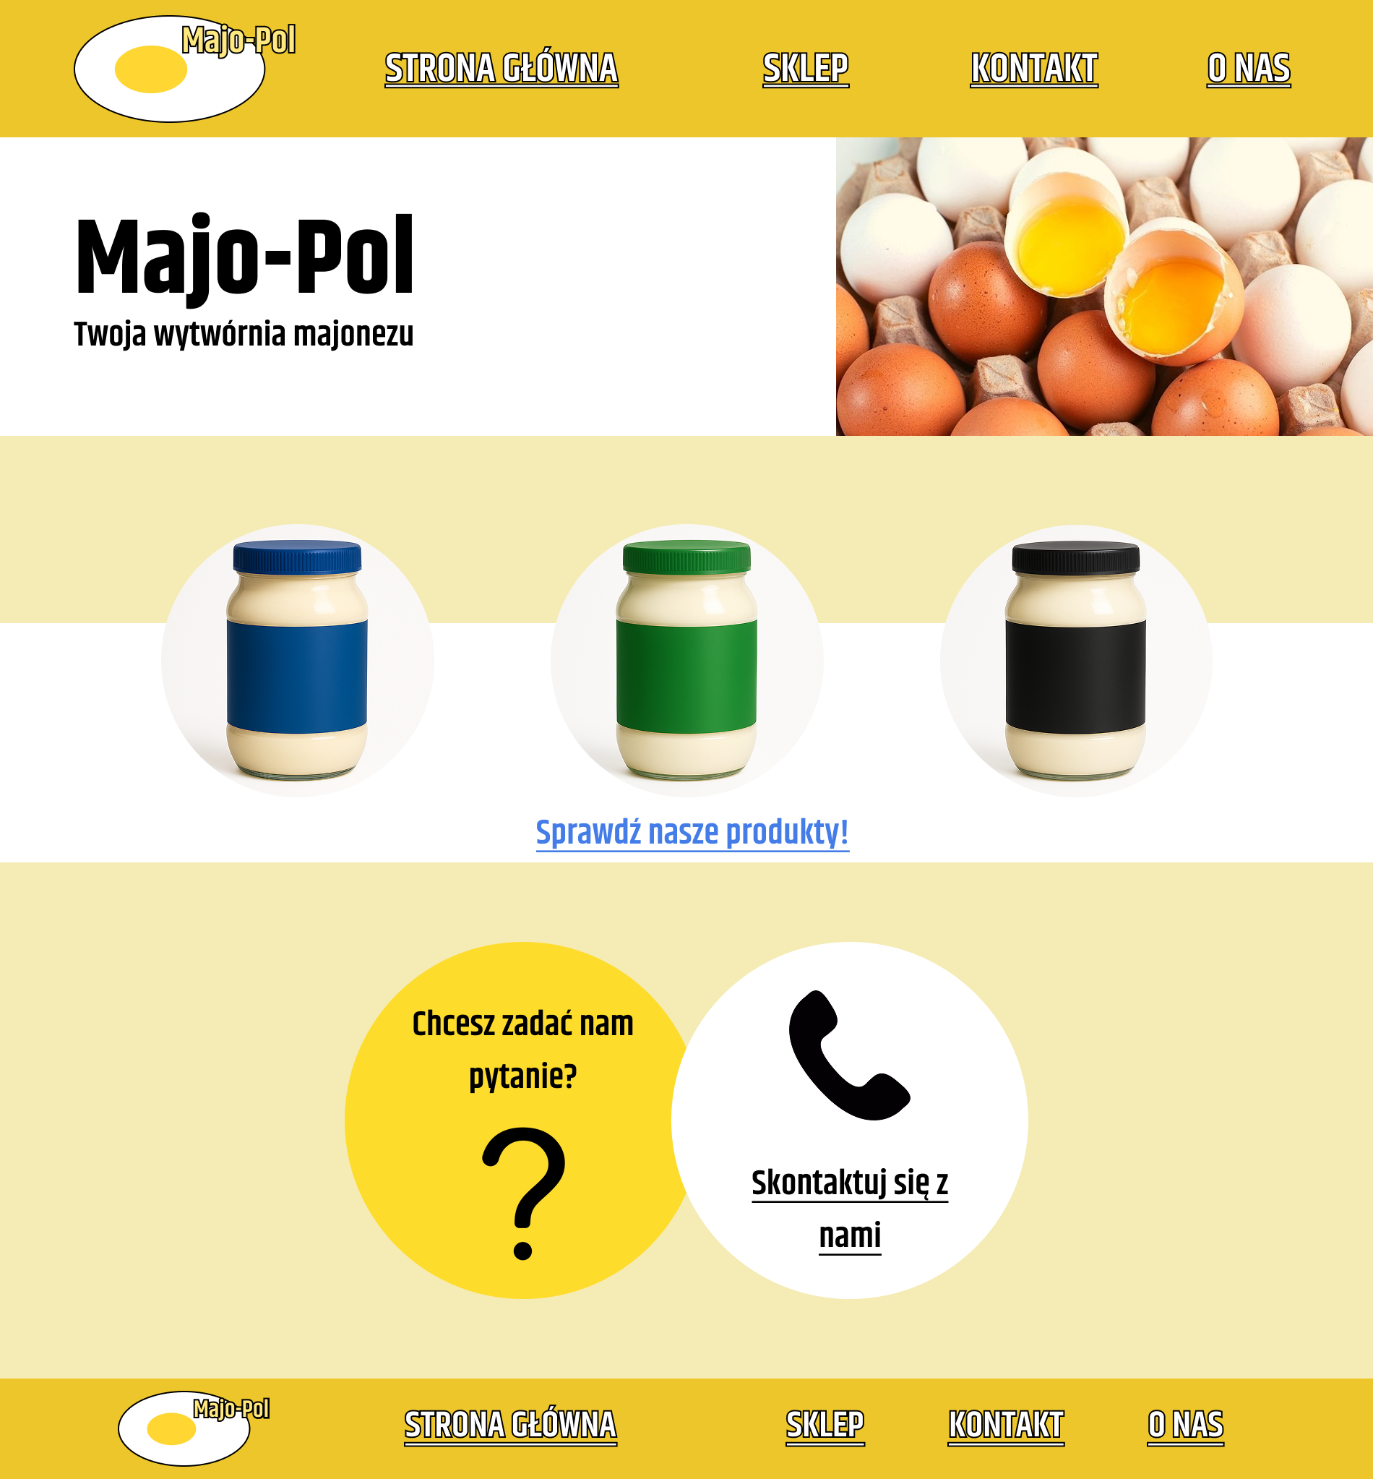
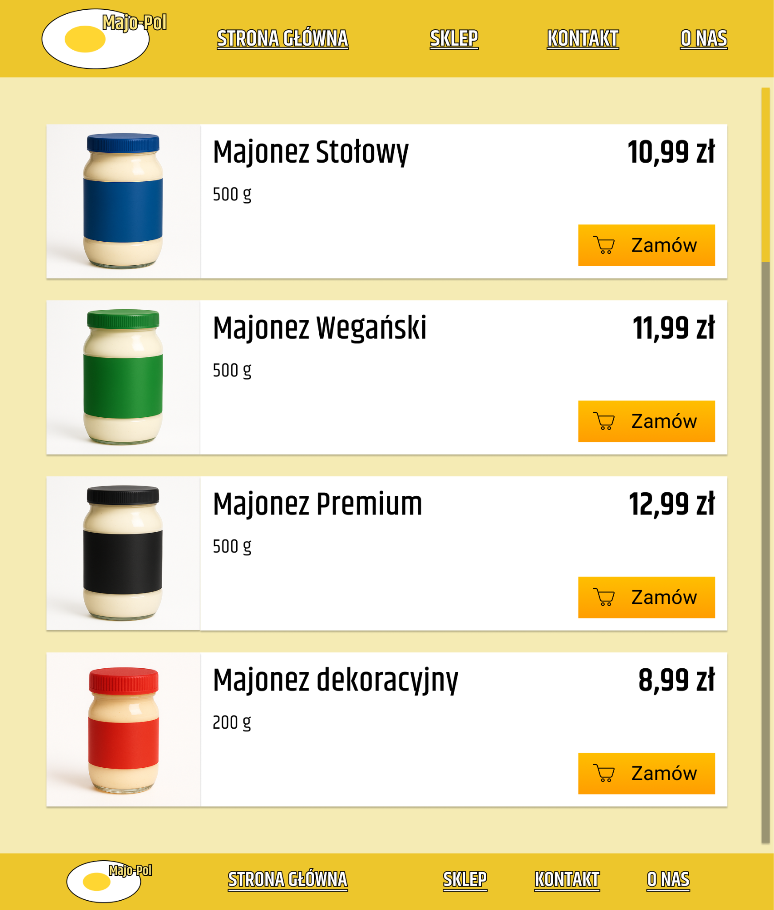
Strona główna Sklep

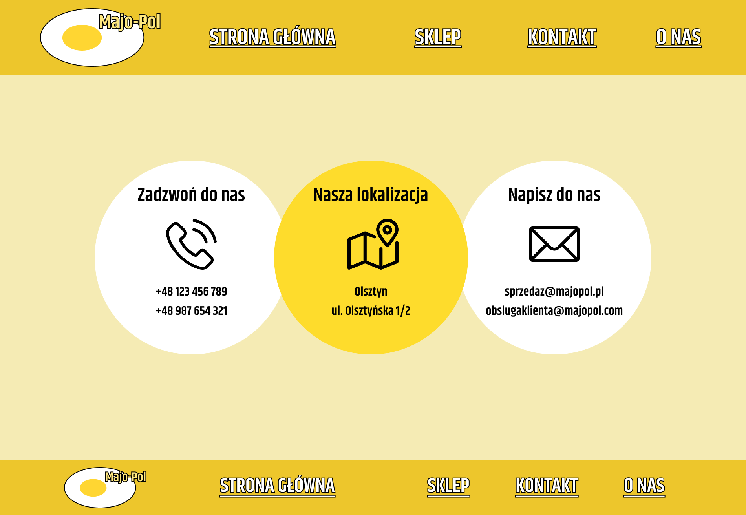
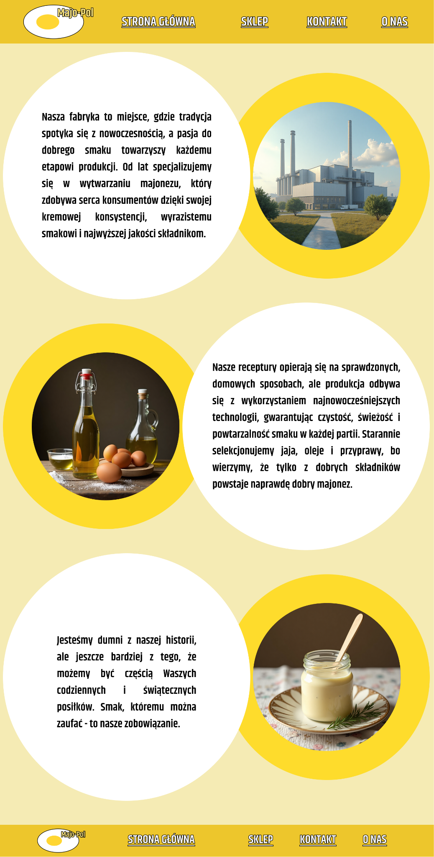
Kontakt O nas

